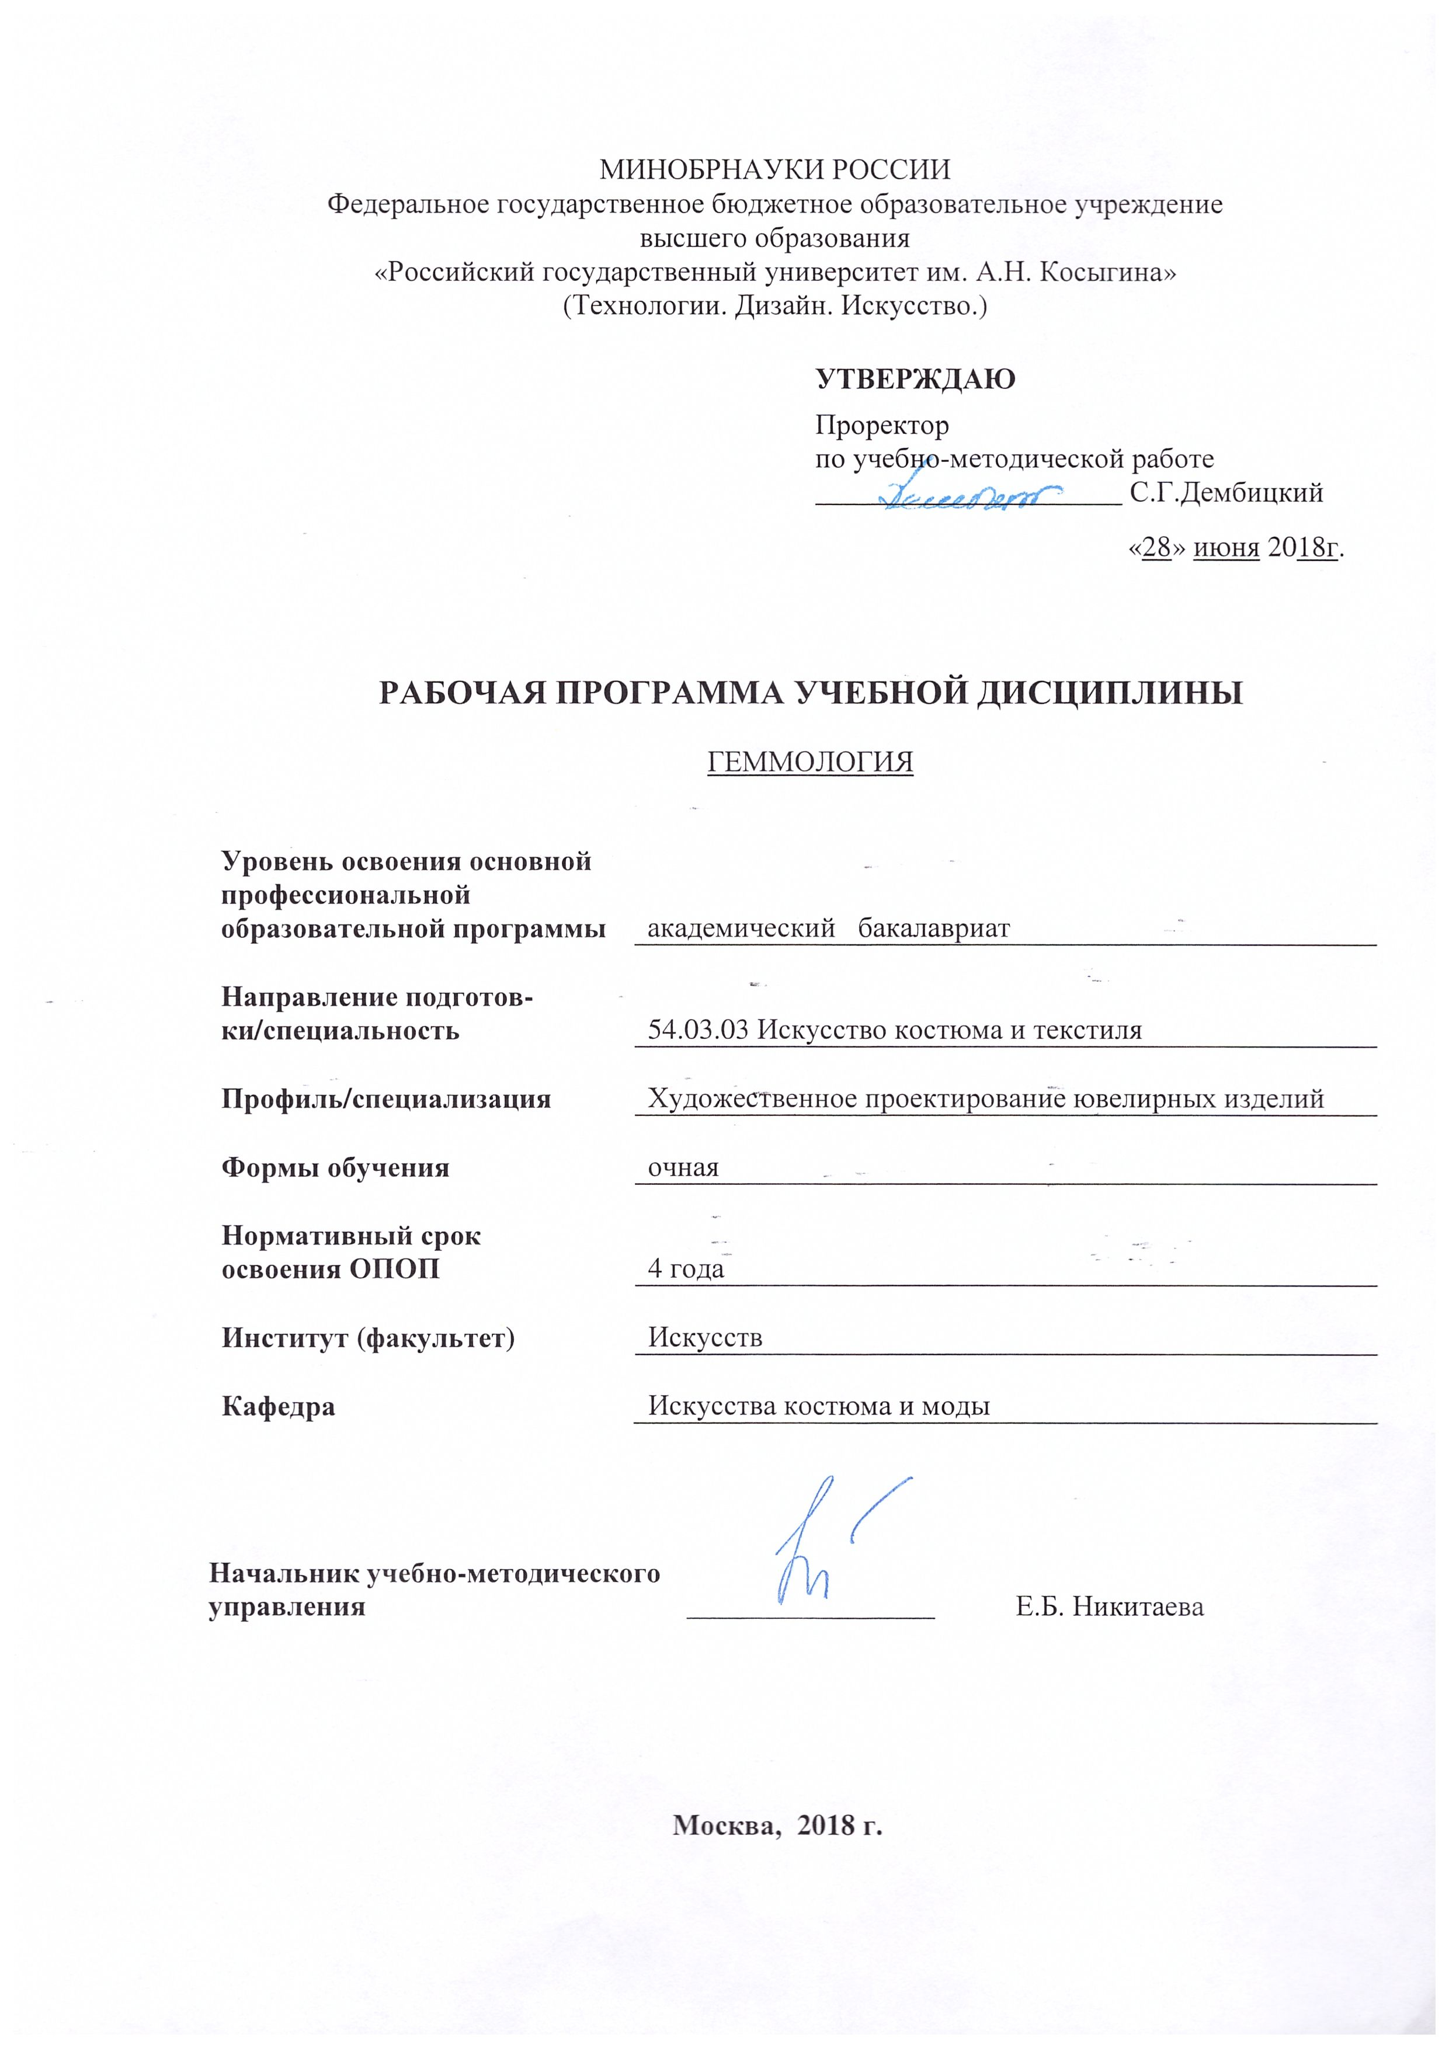
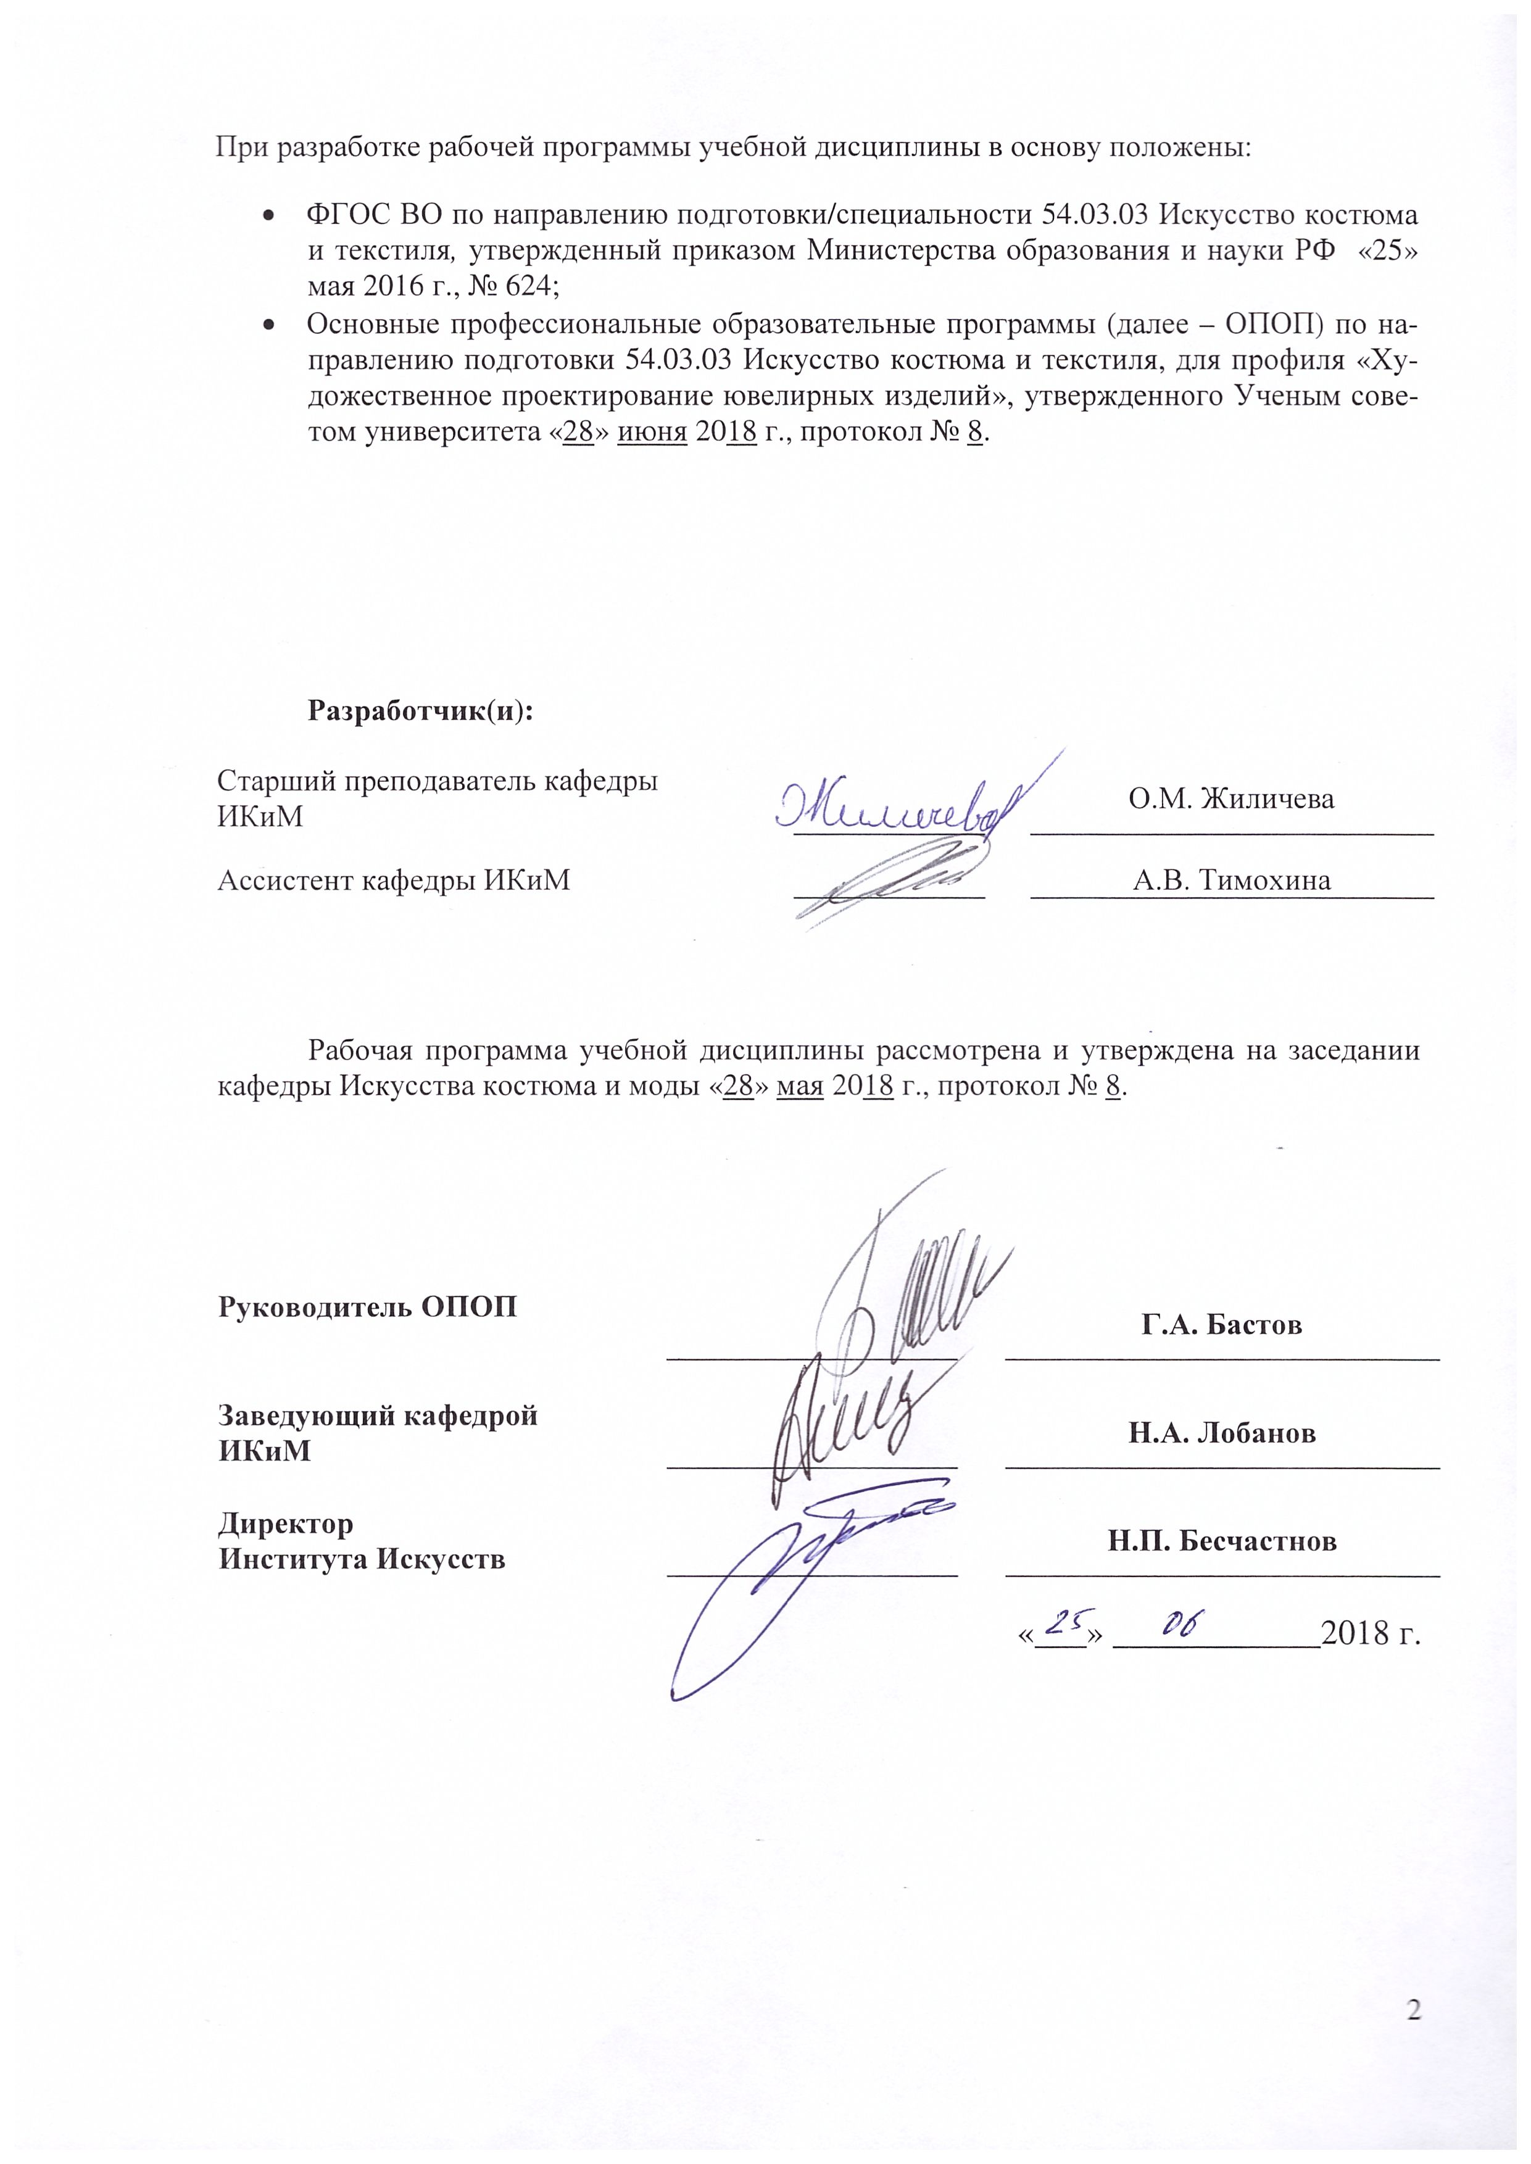
1. МЕСТО УЧЕБНОЙ ДИСЦИПЛИНЫ В СТРУКТУРЕ ОПОП

Дисциплина Геммология включена в вариативную часть Блока I .

2. КОМПЕТЕНЦИИ ОБУЧАЮЩЕГОСЯ, ФОРМИРУЕМЫЕ В РАМКАХ ИЗУЧАЕМОЙ ДИСЦИПЛИНЫ
Таблица 1
Код компетенции | Формулировка  компетенций в соответствии с ФГОС ВО
ПК-3 | способностью использовать базовые знания по профессии в художественном проектировании
ПК-4 | способностью формулировать цели и задачи художественного проекта, к выявлению приоритетов в решении задач с учетом эстетических, этических и иных аспектов деятельности
ПК-8 | готовностью изучать научно-техническую информацию отечественного и зарубежного опытов по тематике профессиональной деятельности

3. СТРУКТУРА УЧЕБНОЙ ДИСЦИПЛИНЫ

3.1 Структура учебной дисциплины для обучающихся очной формы обучения по Учебному плану 2018 г.п.

Таблица 2
Структура и объем дисциплины |  |  | Объем дисциплины по семестрам |  |  |  |  | Общая трудоемкость
 |  |  | Сем. №3 | Сем. №4 | Сем. №5 | Сем. №6 | Сем. №7 | Общая трудоемкость
Объем дисциплины в зачетных единицах |  |  | 2 | 2 | 3 | 2 | 2 | 11
Объем дисциплины в часах |  |  | 72 | 72 | 108 | 72 | 72 | 396
Аудиторные занятия (всего) |  |  | 17 | 30 | 34 | 42 | 42 | 165
в том числе в часах: |  | Лекции (Л)
 |  | Практические занятия (ПЗ) | 17 | 30 | 34 | 42 | 42 | 80
 |  | Семинарские занятия (С)
 |  | Лабораторные работы (ЛР)
 |  | Индивидуальные занятия (ИЗ)
Самостоятельная работа студента в семестре , час |  |  | 55 | 42 | 38 | 30 | 30 | 195
Самостоятельная работа студента в период промежуточной аттестации , час |  |  |  |  | 36 |  |  | 36
 | Форма промежуточной аттестации
 |  | Зачет (зач.) |  | Зач. |  | Зач.
 |  | Дифференцированный зачет ( диф.зач.) | Диф. Зач. |  |  |  | Диф. Зач.
 |  | Экзамен (экз.) |  |  | Экз.
Курсовая работа/Курсовой
проект

4. СОДЕРЖАНИЕ РАЗДЕЛОВ УЧЕБНОЙ ДИСЦИПЛИНЫ
Таблица 3
Наименование раздела учебной дисциплины | Лекции |  |  | Наименование практических (семинарских) занятий |  |  |  | Наименование лабораторных работ |  |  | Итого по учебному плану | Форма текущего и промежуточного контроля успеваемости  (оценочные средства)
Наименование раздела учебной дисциплины | Тематика  лекции | Трудоемкость, час |  |  | Тематика  практического  занятия |  | Трудоемкость, час | Тематика лабораторной работы | Трудоемкость, час |  | Итого по учебному плану
Семестр № 3 |  |  |  |  |  |  |  |  |  |  |  | Текущий контроль успеваемости:  контрольная работа (КР), реферат (Реф.)  Промежуточная аттестация:  зачет (Зач.)
1.Введение в геммологию |  |  |  |  | ПЗ №1 Введение в геммологию. Знакомство с коллекцией ювелирных камней |  | 2
2.Основные свойства ювелирных камней |  |  |  |  | ПЗ №2 Определение основных свойств ювелирных камней |  | 15
 | Всего: |  |  |  | Всего: |  | 17 | Всего:
Общая трудоемкость в часах 17
Семестр № 4 |  |  |  |  |  |  |  |  |  |  |  | Текущий контроль успеваемости:  контрольная работа (КР), реферат (Реф.)  Промежуточная аттестация:  зачет (Зач.)
3.Аппаратура, применяемая для диагностики камней |  |  |  |  | ПЗ №3 Знакомство с устройством и работой полярископа, коноскопа, рефрактометра и геммологического микроскопа |  | 15
4.Происхождение ювелирных камней, их месторождения и способы добычи |  |  |  |  | ПЗ №4 Работа с коллекцией ювелирных камней. Происхождение ювелирных камней, их месторождения и способы добычи |  | 15
 | Всего: |  |  |  | Всего: |  | 30 | Всего:
Общая трудоемкость в часах 30
Семестр №5 |  |  |  |  |  |  |  |  |  |  |  | Текущий контроль успеваемости:  контрольная работа (КР), реферат (Реф.)  Промежуточная аттестация:  экзамен (Экз.)
5.Имитации ювелирных камней |  |  |  |  |  | ПЗ №5 Изучение имитаций ювелирных камней природного и искусственного происхождения | 11
6.Составные камни |  |  |  |  |  | ПЗ №6 Изучение диагностических особенностей составных ювелирных камней. Изучение основных видов дуплетов | 12
7.Методы синтеза ювелирных камней |  |  |  |  |  | ПЗ №7 Изучение основных методов синтеза ювелирных камней | 11
 | Всего: |  |  |  |  | Всего: | 34 | Всего:
Общая трудоемкость в часах 34
Семестр №6 |  |  |  |  |  |  |  |  |  |  |  | Текущий контроль успеваемости:  контрольная работа (КР), реферат (Реф.)  Промежуточная аттестация:  зачет (Зач.)
8.Синтетические ювелирные камни |  |  |  |  |  | ПЗ №8 Определение диагностических особенностей синтетических камней | 20
9.Ювелирные камни органического происхождения |  |  |  |  |  | ПЗ №9 Изучение свойств и диагностических особенностей ювелирных камней органического происхождения (коралл, жемчуг, янтарь) | 22
 | Всего: |  |  |  |  | Всего: | 42 | Всего:
Общая трудоемкость в часах 42
Семестр №7 |  |  |  |  |  |  |  |  |  |  |  | Текущий контроль успеваемости:  контрольная работа (КР), реферат (Реф.)  Промежуточная аттестация:  дифференцированный зачет (Диф. Зач.)
10.Редкие минералы и нетрадиционные ювелирные камни. |  |  |  |  |  | ПЗ №10 Изучение свойств и диагностических особенностей редких ювелирных камней (скаполит, андалузит, танзанит, корнерупин, кианит, силлиманит, апатит, эвклаз, сподумен, фенакит) | 14
11.Обработка ювелирных камней |  |  |  |  |  | ПЗ №11 Изучение диагностических особенностей облагороженных ювелирных камней | 14
12.Организация труда и техника безопасности |  |  |  |  |  | ПЗ №12 Знакомство с техникой безопасности при работе с ювелирными камнями | 14
 | Всего: |  |  |  |  | Всего: | 42 | Всего:
Общая трудоемкость в часах 42
Общий объем по учебному плану 165

5. САМОСТОЯТЕЛЬНАЯ РАБОТА ОБУЧАЮЩИХСЯ

^{Таблица 4}
№ п/п | Наименование раздела учебной дисциплины |  | Содержание самостоятельной работы | Трудоемкость в часах
1 | 3 |  | 4 | 5
Семестр № 3
1 | 1.Введение в геммологию |  | Подготовка к КР №1(8-ая нед.) | 22
2 | 2.Основные свойства ювелирных камней |  | Подготовка к КР №2 (16-ая нед.) | 22
2 |  |  | Написание реферата | 9
 | Разделы № 1-2 |  | Подготовка к зачету
Всего часов в семестре по учебному плану |  |  |  | 55
Семестр № 4
3 | 3.Аппаратура, применяемая для диагностики камней |  | Подготовка к КР №1(8-ая нед.) | 18
4 | 4.Происхождение ювелирных камней, их месторождения и способы добычи |  | Подготовка к КР №2 (16-ая нед.) | 18
4 |  |  | Написание реферата | 8
 | Разделы № 3-4 |  | Подготовка к зачету
Всего часов в семестре по учебному плану |  |  |  | 42
Семестр № 5
5 |  | 5.Имитации ювелирных камней | Подготовка к КР №1(8-ая нед.) | 15
6 |  | 6.Составные камни | Подготовка к КР №2 (16-ая нед.) | 15
7 |  | 7.Методы синтеза ювелирных камней | Написание реферата | 8
 |  | Разделы № 5-7 | Подготовка к экзамену | 36
Всего часов в семестре по учебному плану |  |  |  | 38
Семестр №6
8 |  | 8.Синтетические ювелирные камни | Подготовка к КР №1(8-ая нед.) | 11
9 |  | 9.Ювелирные камни органического происхождения | Подготовка к КР №2 (16-ая нед.) | 11
 |  | 9.Ювелирные камни органического происхождения | Написание реферата | 8
 |  | Разделы № 8-9 | Подготовка к зачету
Всего часов в семестре по учебному плану |  |  |  | 30
Семестр №7
10 |  | 10.Редкие минералы и нетрадиционные ювелирные камни. | Подготовка к КР №1(8-ая нед.) | 11
11 |  | 11.Обработка ювелирных камней | Подготовка к КР №2 (16-ая нед.) | 11
12 |  | 12.Организация труда и техника безопасности | Написание реферата | 8
 |  | Разделы № 10-12 | Подготовка к дифференцированному зачету
Всего часов в семестре по учебному плану |  |  |  | 30
Общий объем самостоятельной работы обучающегося |  |  |  | 195

6. ОЦЕНОЧНЫЕ СРЕДСТВА ДЛЯ ПРОВЕДЕНИЯ ТЕКУЩЕЙ И ПРОМЕЖУТОЧНОЙ АТТЕСТАЦИИ ПО ДИСЦИПЛИНЕ

6.1 Связь результатов освоения дисциплины с уровнем сформированности заявленных компетенций в рамках изучаемой дисциплины
Таблица 5
Код  компетенции | Уровни сформированности заявленных компетенций в рамках изучаемой дисциплины | Шкалы  оценивания  компетенций
ПК-3 | Пороговый  Знать некоторые положения профессиональной деятельности в художественном проектировании.  Уметь применять профессиональные навыки художественного проектирования.  Владеть фрагментарными знаниями и навыками по профессии. | оценка 3
ПК-3 | Повышенный  Знать основные положения профессиональной деятельности в художественном проектировании.  Уметь применять профессиональные навыки художественного проектирования под контролем специалиста.  Владеть базовыми знаниями и навыками по профессии. | оценка 4
ПК-3 | Высокий  Знать современные изменения в положениях профессиональной деятельности в художественном проектировании.  Уметь самостоятельно применять профессиональные навыки художественного проектирования.  Владеть современными и новейшими знаниями и навыками по профессии. | оценка 5
ПК-4 | Пороговый  Знать некоторые цели и задачи художественного проектирования.  Уметь формировать художественный проект.  Владеть методами художественного проектирования. | оценка 3
ПК-4 | Повышенный  Знать цели и задачи художественного проектирования.  Уметь формировать художественный проект с учетом этических, эстетических и иных аспектов деятельности.  Владеть основными методами художественного проектирования. | оценка 4
ПК-4 | Высокий  Знать современные цели и задачи художественного проектирования, а также тенденции к их изменению.  Уметь самостоятельно формировать художественный проект с учетом этических, эстетических и иных аспектов деятельности.  Владеть методами художественного проектирования на высоком уровне. | оценка 5
ПК-8 | Пороговый  Знать некоторые научные и технические источники по специальности.  Уметь работать с профильными научными трудами.  Владеть одним-двумя методами анализа информации из литературных источников. | оценка 3
ПК-8 | Повышенный  Знать основные научные и технические источники по специальности.  Уметь находить при помощи специалиста и работать с профильными научными трудами.  Владеть базовыми методами анализа информации из литературных источников | оценка 4
ПК-8 | Высокий  Знать основные и новые научные и технические источники по специальности.  Уметь самостоятельно находить и работать с профильными научными трудами.  Владеть современными и новейшими методами анализа информации из литературных источников | оценка 5
Результирующая оценка (среднее арифметическое значение от суммы
полученных оценок).

6.2 Оценочные средства для студентов с ограниченными возможностями здоровья
Оценочные средства для лиц с ограниченными возможностями здоровья выбираются с учетом особенностей их психофизического развития, индивидуальных возможностей и состояния здоровья.

Таблица 6
Категории студентов | Виды оценочных средств | Форма контроля | Шкала оценивания
С нарушением слуха | Тесты, рефераты, контрольные вопросы | Преимущественно письменная проверка | В соответ-ствии со шкалой оценивания, указанной в  Таблице 5
С нарушением зрения | Контрольные вопросы | Преимущественно устная проверка (индивидуально) | В соответ-ствии со шкалой оценивания, указанной в  Таблице 5
С нарушением опорно- двигательного аппарата | Решение тестов, контрольные вопросы дистанционно. | Письменная проверка, организация контроля с использование информационно-коммуникационных технологий. | В соответ-ствии со шкалой оценивания, указанной в  Таблице 5

7. ТИПОВЫЕ КОНТРОЛЬНЫЕ ЗАДАНИЯ И ДРУГИЕ МАТЕРИАЛЫ,
НЕОБХОДИМЫЕ ДЛЯ ОЦЕНКИ УРОВНЯ СФОРМИРОВАННОСТИ ЗАЯВЛЕННЫХ КОМПЕТЕНЦИЙ В РАМКАХ ИЗУЧАЕМОЙ ДИСЦИПЛИНЫ, ВКЛЮЧАЯ САМОСТОЯТЕЛЬНУЮ РАБОТУ ОБУЧАЮЩИХСЯ

Семестр № 3
7.1 Для текущей аттестации:

7.1.1 Вопросы (задачи) для контрольных работ:

КР №1
- Цвет драгоценных камней и методика его определения. Дополнительные цветовые характеристики. Цветовые эффекты.
- Определение драгоценного камня.
- Разновидности драгоценных камней.
и.т.д.

КР №2
- Плотность. Методы определения.
- Твердость. Методы определения.
- Спайность. Методы определения.
и.т.д.

7.1.2. Перечень тем рефератов:

- Классификация драгоценных камней. История и разновидности классификаций.
- Алмаз.
- Рубин.
и.т.д.

7.2 Для промежуточной аттестации:

7.2.1 Перечень вопросов к зачету:
- Объект, предмет геммологии.
- Цели и задачи геммологии.
- Требования, предъявляемые к геммологическим объектам.
и.т.д.

Семестр № 4

7.3 Для текущей аттестации:

7.3.1 Вопросы (задачи) для контрольных работ:
КР №1
- Традиционные и новые геммологические объекты.
- Правильное использование торговых терминов при обозначении материла ювелирной вставки.
- Фактическая и расчетная масса. Как она определяется. Порядок округления при определении массы.
и.т.д.

КР №2
- Драгоценные камни магматического происхождения. Разновидности.
- Пегматитовые месторождения драгоценных камней: примеры добываемых самоцветов.
- Плутоногеннные месторождения драгоценных камней: примеры добываемых самоцветов.
и.т.д.

7.3.2. Перечень тем рефератов:
- Добыча алмазов в 18 веке.
- Добыча рубинов в 18 веке.
- Добыча сапфиров в 18 веке.
и.т.д.

7.4 Для промежуточной аттестации:

7.4.1 Перечень вопросов к зачету:
- Драгоценный камень. Основные факторы, определяющие драгоценность камня.
- Классификации драгоценных камней.
- Драгоценные камни магматического генезиса: типы месторождений и примеры добываемых самоцветов.
и.т.д.

Семестр № 5

7.5 Для текущей аттестации:

7.5.1 Вопросы (задачи) для контрольных работ:

КР №1

- Искусственные стекла и стразы. Физико-механические свойства.
- Искусственные стекла и стразы. Разновидности.
- Искусственные стекла и стразы. Оптические свойства.
и.т.д.

КР №2

  - Разновидности синтетических камней.
  - Синтетические аналоги природных ювелирных камней. История.
  - Синтетические аналоги природных ювелирных камней. Разновидности.
и.т.д.

7.5.2 Перечень тем рефератов:
- Искусственные стекла и стразы. История и примеры использования.
- Искусственные стекла и стразы. Разновидности и свойства.
- Искусственные стекла и стразы. Современное использование.
и.т.д.

7.6 Для промежуточной аттестации:

7.6.1. Перечень вопросов к экзамену:
- Краткая история становления и развития геммологии за рубежом и в
России.
- Содержание современной геммологии как науки, круг решаемых ею вопросов.
- Требования, предъявляемые к ювелирным камням.
и.т.д.

Семестр №6

7.7 Для текущей аттестации:

7.7.1 Вопросы (задачи) для контрольных работ:

КР №1

- Применение синтетических алмазов в промышленности.
- Применение синтетических алмазов в ювелирном деле.
- Применение синтетических рубинов в промышленности.
и.т.д.

КР №2
- Янтарь. Физико-механические свойства.
- Янтарь. Оптические свойства.
- Янтарь. Разновидности.
и.т.д.

7.7.2 Перечень тем рефератов:
- Облагораживают ли синтетику. Если да, то с какой целью.
- Юридическая сторона применения синтетических и искусственных камней в ювелирном деле.
- Этическая сторона применения синтетических и искусственных камней в ювелирном деле.
и.т.д.

7.8 Для промежуточной аттестации:
7.8.1 Перечень вопросов к зачету:
- Метод Вернейля.
- Метод Чохральского.
- Выращивание кристаллов из газовой среды.
и.т.д.

Семестр №7

7.9 Для текущей аттестации:
7.9.1 Вопросы (задачи) для контрольных работ:

КР №1
- Редкие разновидности известных ювелирных камней.
- Грандидьерит. Физико-механические свойства.
- Грандидьерит. Оптические свойства.
и.т.д.

КР №2
- Охрана труда и техника безопасности на гранильном предприятии. Основные положения.
- Основные вехи развития мирового гранильного дела.
- Основные вехи развития гранильного дела в России.
и.т.д.

7.9.2 Перечень тем рефератов:
- История огранки ювелирных камней.
- Исторические формы огранки камней.
- История огранки алмаза.
и.т.д.

7.10 Для промежуточной аттестации:

7.10.1 Перечень вопросов к дифференцированному зачету:
1. Общие сведения о добыче, обработке и реализации камней в мире.
2. Конъюнктура рынка алмазов, бриллиантов и ювелирных камней.
3. Виды стоимости и факторы, влияющие на ценообразование камней.
и.т.д.

8.МАТЕРИАЛЬНО-ТЕХНИЧЕСКОЕ ОБЕСПЕЧЕНИЕ ДИСЦИПЛИНЫ
Таблица 7
№ п/п | Наименование учебных аудиторий (лабораторий) и помещений для самостоятельной работы | Оснащенность учебных аудиторий и помещений для самостоятельной работы
1 | Аудитория №4406 - лаборатория для проведения занятий семинарского типа, групповых и индивидуальных консультаций, текущего контроля и промежуточной аттестации.  119071, г. Москва, Малый Калужский переулок, д.2, строение 4. | Комплект учебной мебели, специализированное оборудование: технический микроскоп, литейное оборудование, станок полировочный.
2 | Аудитория №1151 - холл библиотеки: помещение для самостоятельной работы, в том числе, научно- исследовательской, подготовки курсовых и выпускных квалификационных работ.119071, г. Москва, ул. М.Калужская, д.1, стр.3 | Стеллажи для книг, витрины для выставок, комплект учебной мебели, 1 рабочее место сотрудника и 2 рабочих места для студентов, оснащенные персональными компьютерами с подключением к сети «Интернет» и обеспечением доступа к электронным библиотекам и в электронную информационно-образовательную среду организации, телевизор.

9. УЧЕБНО-МЕТОДИЧЕСКОЕ И ИНФОРМАЦИОННОЕ ОБЕСПЕЧЕНИЕ УЧЕБНОЙ ДИСЦИПЛИНЫ

Таблица 8
№ п/п | Автор(ы) | Наименование издания | Вид издания (учебник, УП, МП и др.) | Издательство |  | Год  издания | Адрес сайта ЭБС  или электронного ресурса (заполняется для изданий в электронном виде) |  | Количество экземпляров в библиотеке Университета
1 | 2 | 3 | 4 | 5 |  | 6 | 7 |  | 8
9.1 Основная литература, в том числе электронные издания
1 | Бреполь Э. | Теория и практика ювелирного дела | Учебник | Л.: Машиностроение |  | 1975 | - |  | 2
9.2 Дополнительная литература, в том числе электронные издания
1 | Новиков В.П. | Изготовление ювелирных изделий | Учебное пособие |  | СПб. : Континент | 1993 | - |  | 1
2 | Простаков С. В. | Ювелирное дело | Учебное пособие |  | Ростов-на-Дону.: Феникс | 1999 | - |  | 3
3 | Образцова Т.И. | История аксессуаров: ювелирное дело | Учебное пособие |  | М.: МГУДТ | 2006 | Локальная сеть университета;  http://znanium.com/catalog/product/461508 |  | 5
9.3 Методические материалы (указания, рекомендации по освоению дисциплины авторов РГУ им. А. Н. Косыгина)
1 | Тимохина А.В. | Методы художественного проектирования ювелирных украшений. Становление и развитие | Кандидатская диссертация |  | М.: РГУ им. А.Н. Косыгина | 2017 | https://kosygin-rgu.ru/aspirantura/files/defence/TimohinaAV/Диссертация_Тимохина_А.В..pdf | 2

9.4 Информационное обеспечение учебного процесса
9.4.1. Ресурсы электронной библиотеки
- ЭБС Znanium.com» научно-издательского центра «Инфра-М» http://znanium.com/ (учебники и учебные пособия, монографии, сборники научных трудов, научная периодика, профильные журналы, справочники, энциклопедии);
Электронные издания «РГУ им. А.Н. Косыгина» на платформе ЭБС «Znanium.com» http://znanium.com/ (электронные ресурсы: монографии, учебные пособия, учебно-методическими материалы, выпущенными в Университете за последние 10 лет);
- Web of Science http://webofknowledge.com/ (обширная международная универсальная реферативная база данных);
- Scopus https://www.scopus.com (международная универсальная реферативная база данных, индексирующая более 21 тыс. наименований научно-технических, гуманитарных и медицинских журналов, материалов конференций примерно 5000 международных издательств);
- Научная электронная библиотека еLIBRARY.RU https://elibrary.ru (крупнейший российский информационный портал в области науки, технологии, медицины и образования);
- ООО «Национальная электронная библиотека» (НЭБ) http://нэб.рф/ (объединенные фонды публичных библиотек России федерального, регионального, муниципального уровня, библиотек научных и образовательных учреждений.

9.4.2 Профессиональные базы данных и информационно-справочные системы:

- http://www.gks.ru/wps/wcm/connect/rosstat_main/rosstat/ru/statistics/databases/ - базы данных на Едином Интернет-портале Росстата;
- http://www.scopus.com/ - реферативная база данных Scopus – международная универсальная реферативная база данных;
- http://elibrary.ru/defaultx.asp - крупнейший российский информационный портал электронных журналов и баз данных по всем отраслям наук;
- http://www.garant.ru/ - Справочно-правовая система (СПС) «Гарант», комплексная правовая поддержка пользователей по законодательству Российской Федерации.

9.4.3 Лицензионное программное обеспечение
- Google Chrome (свободно распространяемое);
- Adobe Reader (свободно распространяемое);
- Microsoft Windows Professional 7 Russian Upgrade Academic Open No Level, артикул FQC-02306, лицензия № 46255382 от 11.12.2009, (копия лицензии);
- Microsoft Office Professional Plus 2010 Russian Academic Open No Level, лицензия 47122150 от 30.06.2010, справка Microsoft «Условия использования лицензии»;
- Система автоматизации библиотек ИРБИС64, договора на оказание услуг по поставке программного обеспечения №1/28-10-13 от 22.11.2013г. №1/21-03-14 от 31.03.2014г. (копии договоров);
- Kaspersky Endpoint Secunty для бизнеса - Стандартный Russian Edition, 250-499 Node 1 year Educational Renewal License; № лицензии 17EO-171228-092222-983-1666 от 28.12.2017, (копия лицензии).

.

